Exercices du chapitre 1
Préalables mathématiques

E1.
Si 2a - 4b = - 20 et que 5a + 5b = 40, déterminez les valeurs de a et de b.

E2.
Soit l'équation suivante : y = 4 x + 10 (x et y en m)
(a) Tracez cette fonction entre x = 0 et x = 5.
(b) Trouvez l'aire comprise sous cette fonction entre x = 1 et x = 3.

E3.
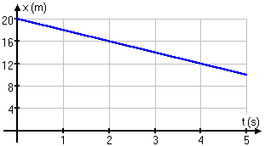 | Le graphique ci-contre représente la position x d'une particule en fonction du temps.  (a) Trouvez l'équation de la droite ci-contre.  (b) À quel instant la particule se trouvera-t-elle à x = 0 ?  (c) Quelle est la pente de ce graphique?  (d) Quelle est la position de la particule à l'instant t = 0s?

E4.
Soit l'équation suivante : y = - 4 x ² + 5 x + 10 (x et y en m)
(a) Déterminez les coordonnées du sommet de cette parabole.
(b) Trouvez les racines de cette équation.
(c) Tracez cette fonction entre x = - 2 et x = 3.

E5.
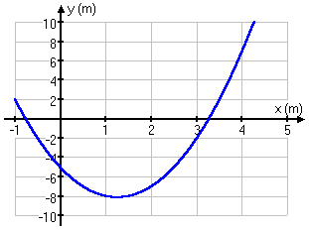 | (a) Trouvez l'équation de la parabole ci-contre (les coefficients a b et c sont des entiers).  (b) Pour quelle(s) valeur(s) de x la fonction est-elle égale à 12 ?  Indice

E6.
Quelles sont les coordonnées des points d'intersection de la droite de l'exercice 2 avec la parabole de l'exercice 5 (utilisez la réponses de l'exercice 5) ?

E7.
Un triangle quelconque a des côtés de longueurs égales à 4 m, 3 m, et 6 m. Quels sont les angles intérieurs de ce triangle ?

E8.
Deux côtés d'un triangle ont pour longueur 5 et 6 m. L'angle entre ces deux côtés est de 25º.
(a) Quelle est la longueur du troisième coté ?
(b) Quels sont les valeurs des deux autres angles ?

E9.
Un triangle isocèle possède une base (côté le plus long) de 7 m de longueur. Si l'angle au sommet du triangle est de 75º (c'est l'angle opposé à la base), déterminez la longueur des deux autres côtés du triangle.

E10.
Une automobile parcourt 100 000 km en 4 ans. Si sa consommation moyenne est de 10 l/100 km et que le prix moyen de l'essence est de 0,68$/l, quel est le coût mensuel moyen associé à l'achat d'essence pendant cette période ?

E11.
Une piscine de 15 pieds de diamètre est remplie de 36 po d'eau.
(a) Combien de litres cette piscine contient-elle ?
(b) Si 5 heures ont été nécessaires pour la remplir, quel a été le débit moyen d'eau (en litres/min) ?
(c) Comparez la masse d'eau dans la piscine à la masse d'une automobile (considérez que 1ml d'eau a une masse de 1 g).

